**NAMA : Rosa Melinda Nainggolan**

**NIM : 40011423650298**

**KELAS : H**

**Mata Kuliah : Sistem Informasi Akuntansi (SIA)**

**LANGKAH 1**

Masuk ke ChatGPT dengan keyword “Buatlah database perusahaan yang terdiri dari table penjualan, table produksi, dan table persediaan yang berisi masing-masing 20 contoh”

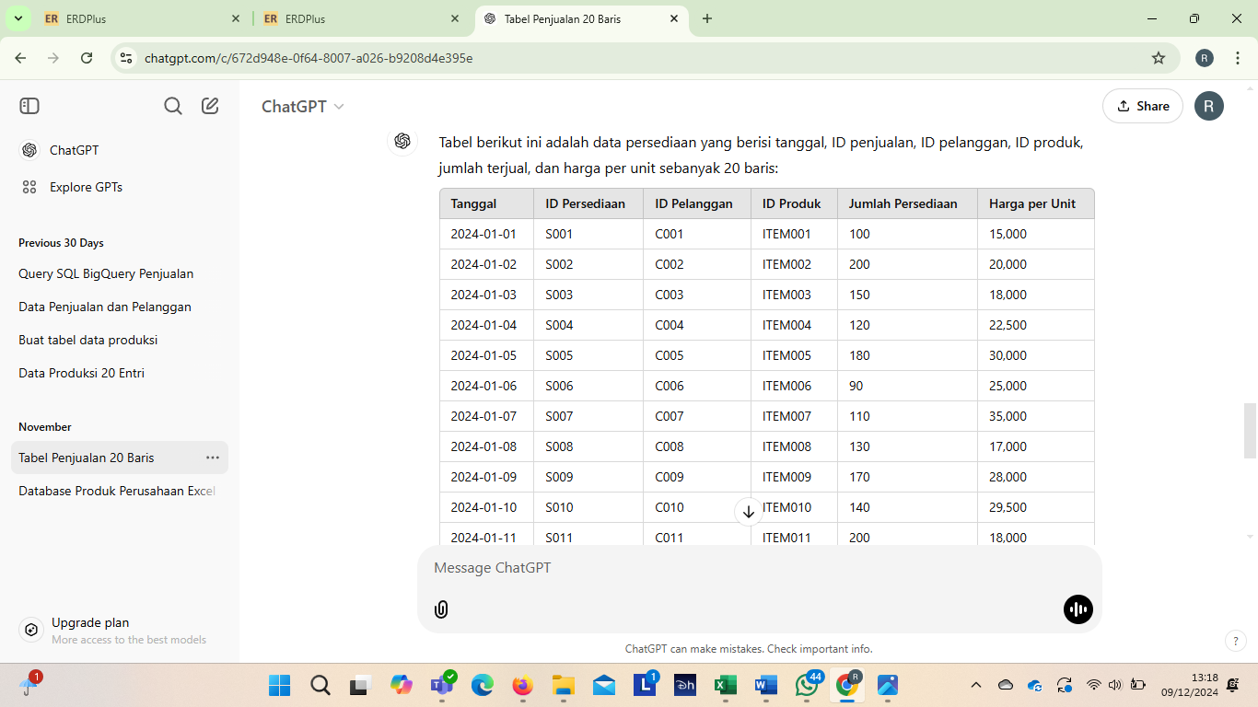

**LANGKAH 2**

Convert seluruh table dari format Excell to CSV

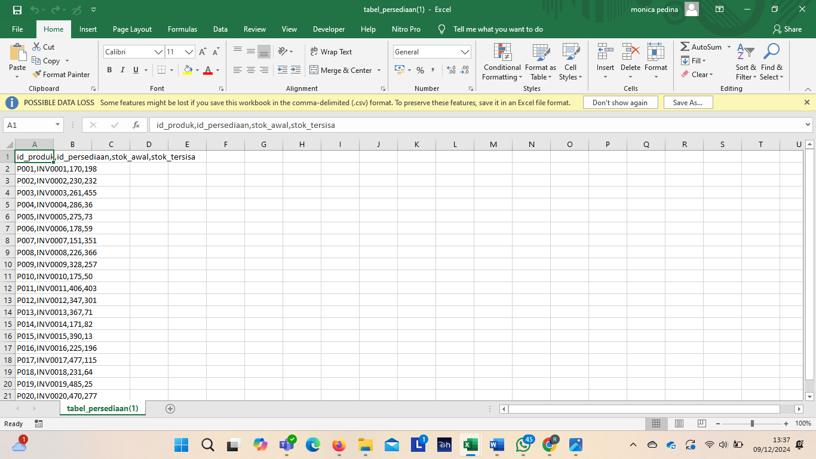

**LANGKAH 3**

Masuk ke ChatGPT dengan keyword “Buatlah pertanyaan analisis data berdasarkan table penjualan, persediaan dan produksi”

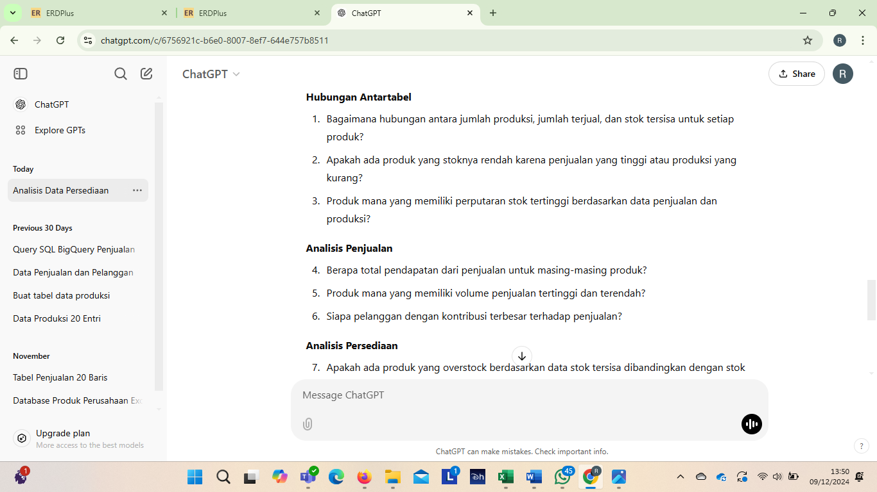

**LANGKAH 4**

Masuk ke Google Big Query

